Od 4. 5. 2020 do 8. 5. 2020 – delo na daljavo GOS 6. a, p
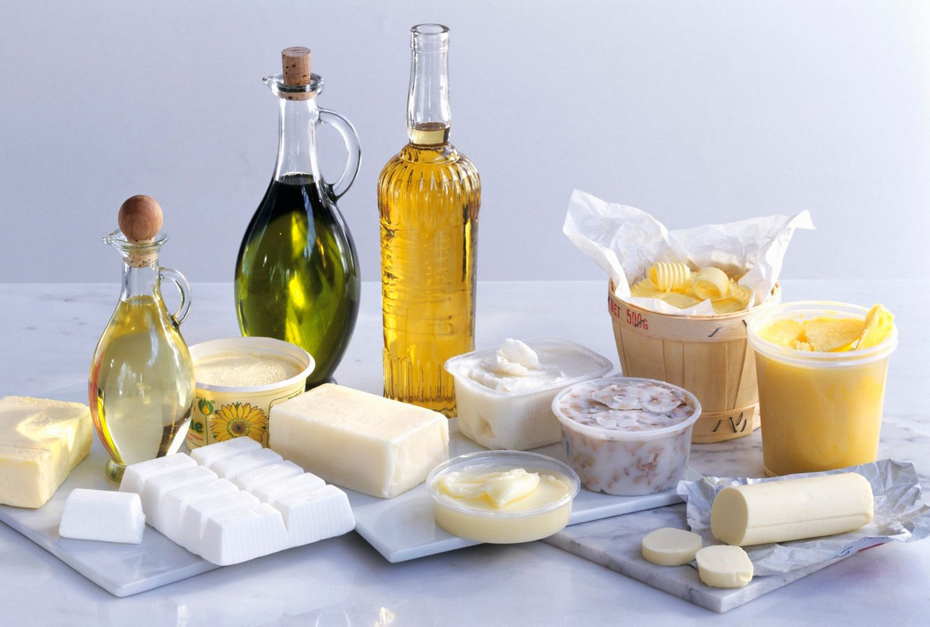
Tema: Živila z več maščob
in več sladkorji

V učbeniku GOS 6 na strani 51 in 52 preberi o Živilih z več maščob in z več sladkorji.
Na spletni strani https://www.prehrana.si/sestavine-zivil/mascobe si preberi o maščobah in o sladkorjih https://www.prehrana.si/sestavine-zivil/ogljikovi-hidrati bistvene stvari zapiši v zvezek gospodinjstva v obliki miselnega vzorca ( lahko tudi drugače, če želiš).
Izberi si eno vrsto maščobnega živila (olje, maslo, mast, margarina…) in ga v celoti predstavi od pridelave do potrošnje. Zapis naj bo v zvezku Pomagaj si z internetom ali z ustrezno strokovno knjigo ali učbenikom.
Preberi si prispevek »Vnos sladkorja pri otrocih in mladostnikih«, na tej spletni strani https://www.prehrana.si/novica/252-vnos-sladkorja-pri-otrocih-in-mladostnikih in o tej temi zapiši svoje mnenje in poizkusi spregovoriti o svojih »sladkih (raz)na-vadah«, seveda, če jih imaš.
***
Cvrenje - ali cvŕtje (tudi pohanje) je priprava jedi v veliki količini vroče maščobe. Cvrenje je primerno za meso, ribe, zelenjavo, gobe in razno testo, recimo krofi. Zelenjavo je pogosto potrebno pred cvrenjem napol skuhati in panirati.
Maščobe za cvrenje mora biti toliko, da živila v njej plavajo.
Ocvrte jedi si vsaj občasno radi privoščimo, čeprav vemo, da ocvrta hrana ni ravno zdrava. Poglejmo si, kako lahko uživamo v njih, ne da bi hkrati preveč škodovali svojemu zdravju.
Na tej spletni strani si preberi osnovna pravila cvrenja : http://okusno.je/kuhinje-sveta/osnovna-pravila-cvrenja.html .
Pripravi eno izmed predlaganih jedi ali si recept za »ocvrto« jed pišči sam ali pa »izumi« sam:
- http://okusno.je/recept/ocvrti-sir - ocvrti sir
- http://okusno.je/recept/ocvrt-oslic-v-pivskem-testu - oslič v pivskem testu
- https://www.youtube.com/watch?v=BVnGfytPpQs – pečene/ocvrte sardele
- https://www.youtube.com/watch?v=ui4OXokWGQo – dunajski zrezek (video)
- https://www.youtube.com/watch?v=KTyShm0oRIA – krompirjeve-sirove kroglice (video)
- https://www.youtube.com/watch?v=eR8HUIFEl4M – jabolka v srajčki (video)
- https://www.youtube.com/watch?v=sneIzTqoh1g – ocvrti šampinjoni (video)
Vse (po)slikaj in pošlji na e - mail magdalena.penko-sajn@osagpostojna.si.

